Инструкция использования обработки «Устранение дублей контрагентов»
При загрузке данных из внешних информационных систем (ВИС) в документ Реестр начислений и/или Импорт данных может возникнуть ошибка в протоколе загрузки «Найдены дубли контрагентов…. (договоров….)» из-за наличия в базе данных нескольких элементов справочников по заданным параметрам поиска (ИНН+КПП для контрагентов с типом юрлицо, ФИО , ИНН для контрагентов с типом физлицо, номер и дата договора). Для автоматизированного устранения этой ошибки при загрузке и обеспечения возможности загрузки данных из ВИС служит обработка «Устранение дублей контрагентов», которая производит поиск дубликатов в справочнике Контрагенты по нижеописанным критериям, далее по выбору пользователя выполняет перенос ссылок с дублирующих записей на указанную пользователем основную запись справочника Контрагенты.
ВАЖНО! После выполнения процедуры переноса ссылок ранее подписанные ЭП документы, в которых выполнялась замена, становятся не валидными, т.к. ЭП наложена до изменений данных в документе.
Обработку может использовать пользователь с полномочиями Главный бухгалтер.
Для вызова обработки необходимо перейти в основном меню в раздел «Учет и отчетность» - «Прочее» - «Прочие» - вызвать обработку «Устранение дублей контрагентов».
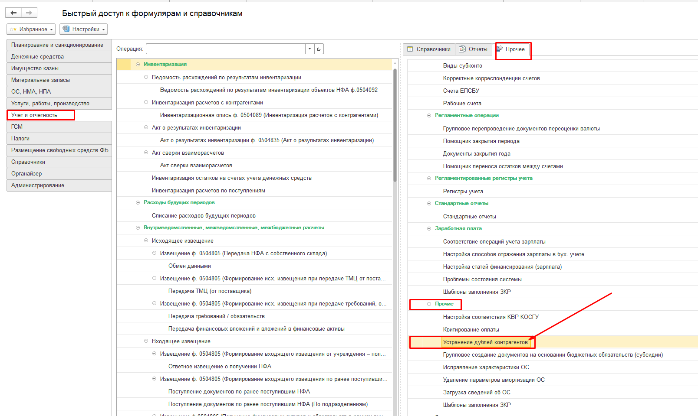

Выбрать вариант использования обработки:
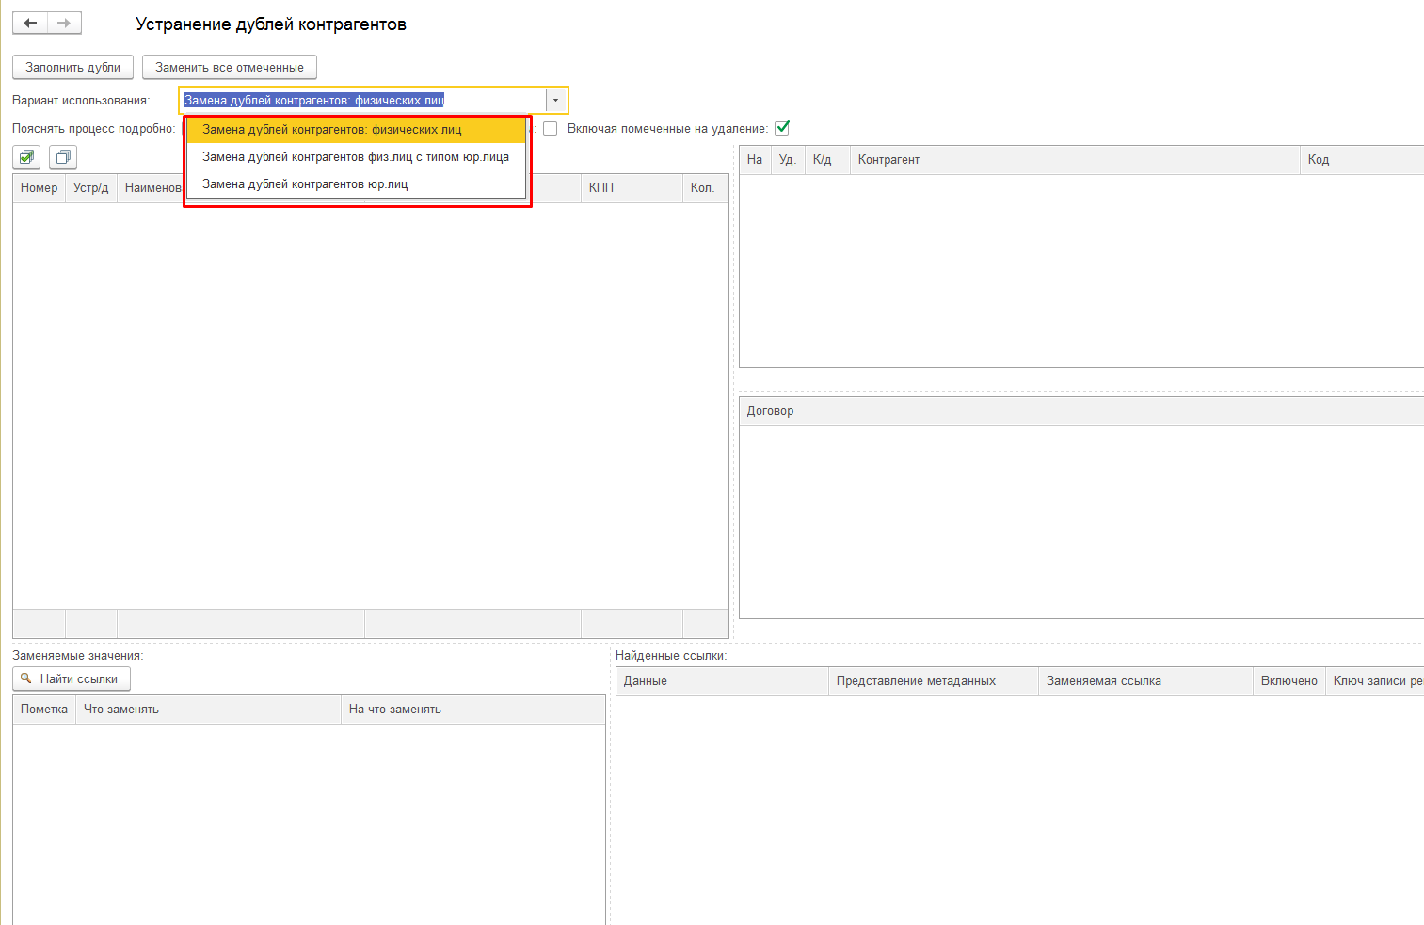
Вариант «Замена дублей контрагентов: физических лиц»:
Поиск дублей контрагентов ведется по ФИО (полное совпадение Фамилии, Имени и Отчества) и ИНН (отдельно учитываются заполненные и незаполненные значения) по элементам с типом «Физлицо», параллельно с поиском дублей контрагентов выполняется поиск дублей договоров этих контрагентов по номеру и дате договора.
Вариант «Замена дублей контрагентов физ.лиц с типом юр.лица»:
Поиск дублей контрагентов ведется по ФИО (полное совпадение Фамилии, Имени и Отчества) и ИНН (отдельно учитываются заполненные и незаполненные значения) по элементам с типом «Физлицо» и с видом «Юрлицо», параллельно с поиском дублей контрагентов выполняется поиск дублей договоров этих контрагентов по номеру и дате договора.
Вариант «Замена дублей контрагентов юр.лиц»:
Поиск дублей контрагентов ведется по ИНН и КПП (при установленном флажке «Включать КПП в совпадение») или только по ИНН по элементам с типом «Юрлицо», параллельно с поиском дублей контрагентов выполняется поиск дублей договоров этих контрагентов по номеру и дате договора.
Для выполнения поиска дублей нажать кнопку «Заполнить дубли».
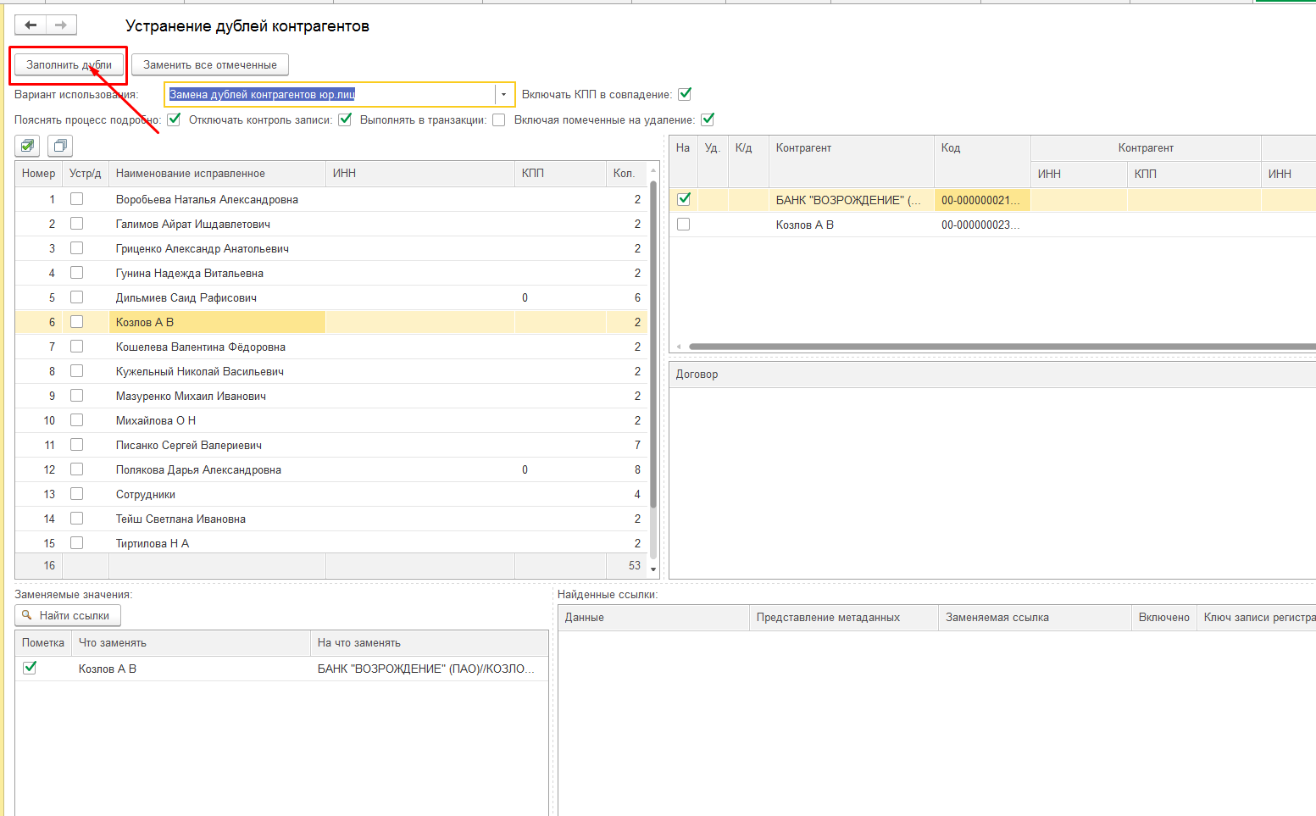
В результате поиска в левом верхнем окне будет отражен список физлиц, у которых имеются дубликаты.
При поиске дублей возможно 2 варианта поиска в зависимости от флажка «Включая помеченные на удаление». Флажок "Включая помеченные на удаление" влияет на то, что при поиске дублей помеченные на удаление элементы справочников не исключаются из поиска. Если флажок снять, то помеченные на удаление объекты не будут попадать (после снятия флажка нужно повторно выполнить поиск по кнопке "Заполнить дубли"). Флажок нужен для того, чтобы по помеченным на удаление объектам выполнился поиск и перенос существующих ссылок (в случаях, когда пометка была установлена заранее и/или вручную, и ссылки в документах при этом на таких элементах справочников остались в базе и полное удаление из базы не проходит)
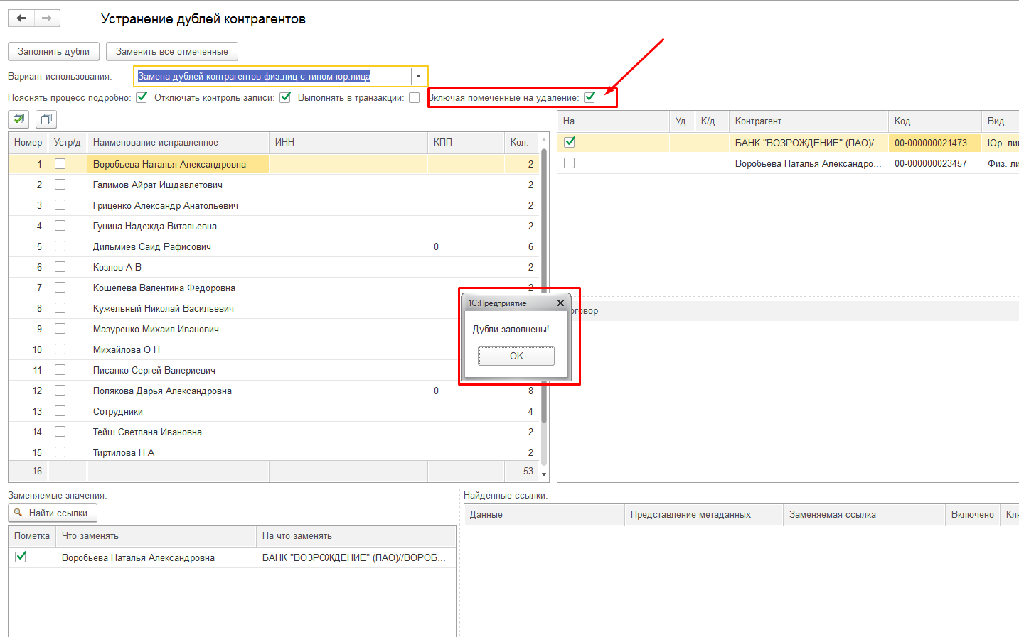
При установке курсора на интересующем контрагенте в правом верхнем окне будут видны все дубликаты найденных записей по справочнику Контрагенты. Флажок, установленный в колонке «На» указывает основного контрагента, на которого будут переносится все найденные ссылки (определение главного элемента справочника среди дублей). При необходимости можно вручную изменить выбор на нужный элемент справочника.
При установке курсора на интересующей записи контрагента из перечня дублей в окне ниже отобразится перечень имеющихся договоров данного элемента справочника Контрагенты.
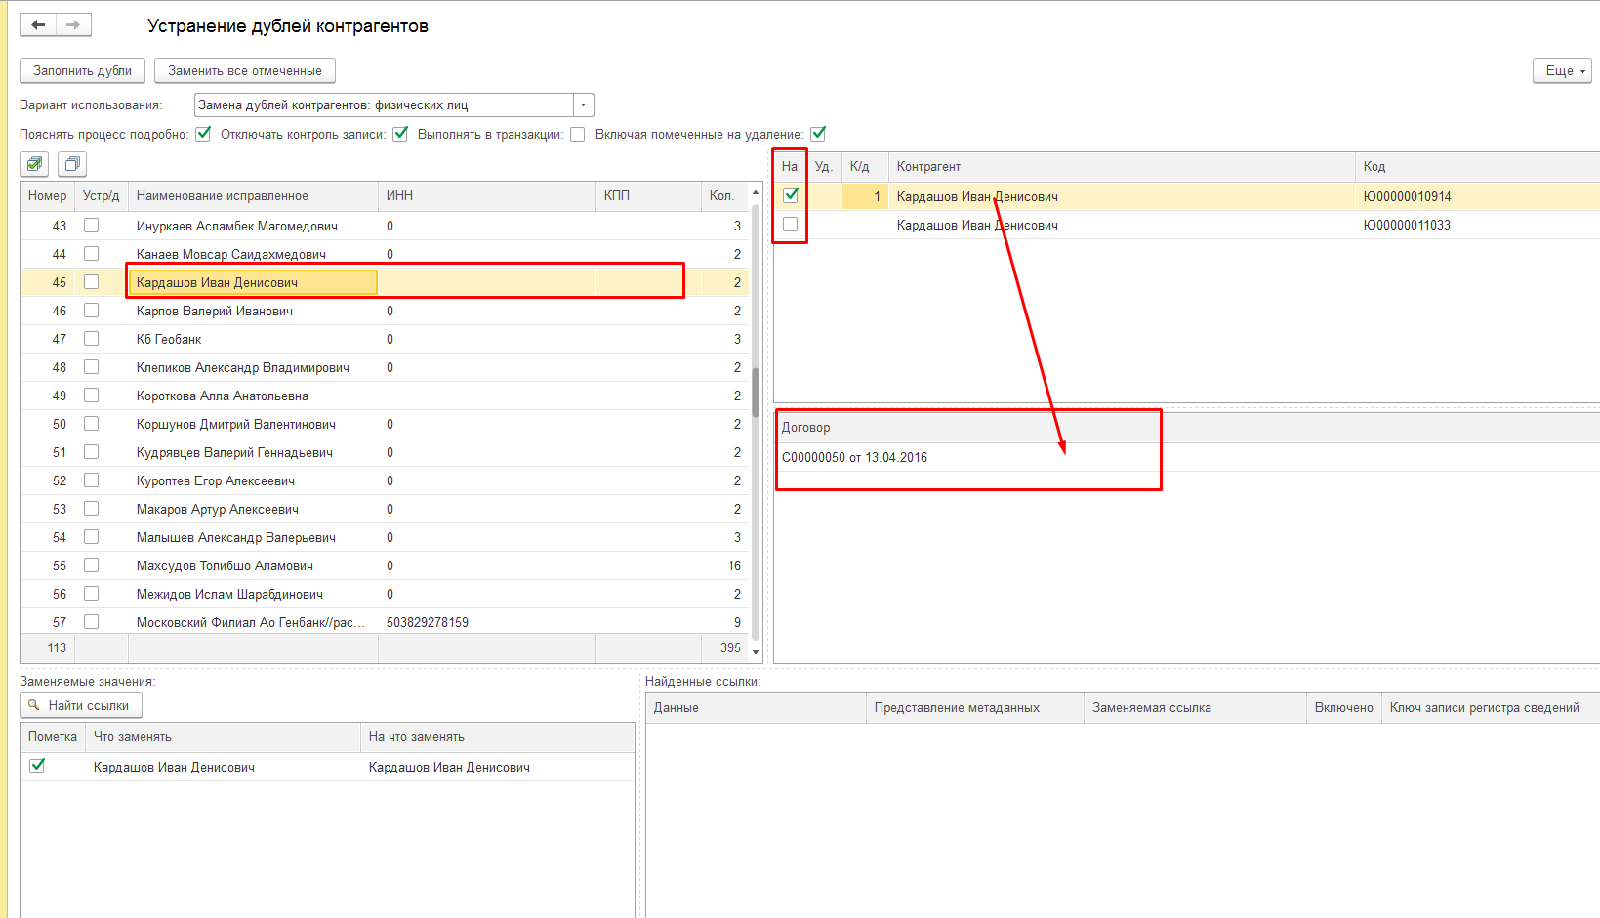
В окне «Заменяемые значения» выводится перечень заменяемых элементов справочника Контрагенты.
В окне «Найденные ссылки» при нажатии на кнопку «Найти ссылки» показывается перечень ссылок на документы и справочники, в которых будет выполняться замена. Это действие необязательно, кнопка предусмотрена для анализа данных перед обработкой при необходимости.
Для выбора обрабатываемых элементов необходимо установить пометку в левом верхнем окне пообъектно или массово при помощи кнопки пометить все .
Для выполнения замены (устранения дублей) необходимо нажать кнопку «Заменить все отмеченные» - обработаются все помеченные элементы в списке.
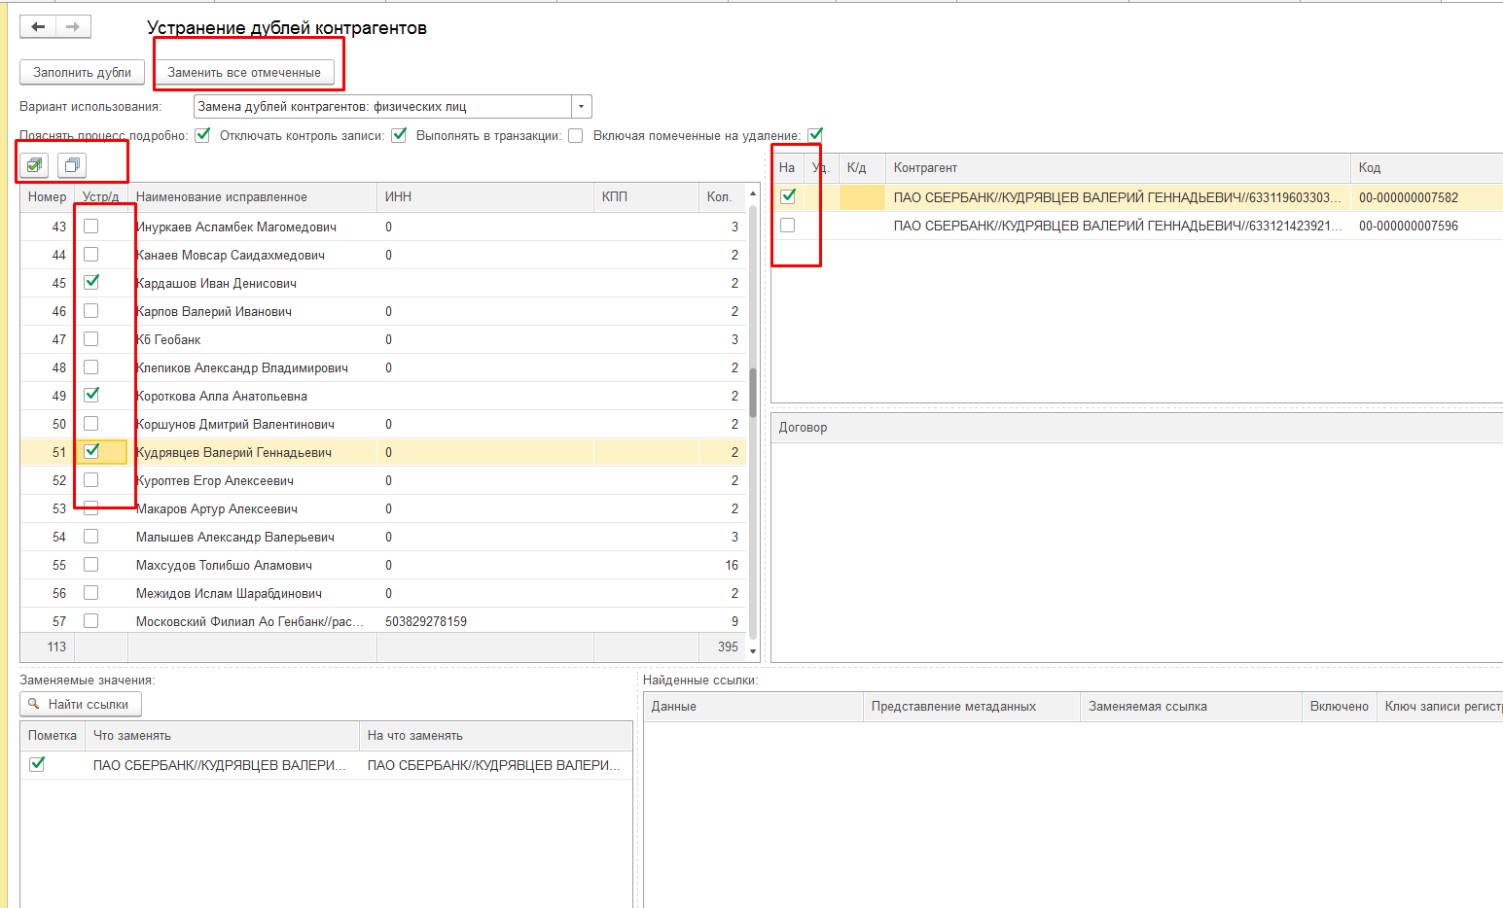
В результате обработки выдаются информационные сообщения о проделанных заменах, помеченных на удаление объектах и сообщение об успешном выполнении работ.
